OBRA PICTÒRICA DE DIEGO RODRÍGUEZ DE SILVA I VELÁZQUEZ (SEVILLA 06/06/1599 - MADRID 06/08/1660)
VELLA FREGINT OUS 1618 | LA FESTA DE BACUS 1628 | LA RENDICIÓ DE BREDA 1634/35
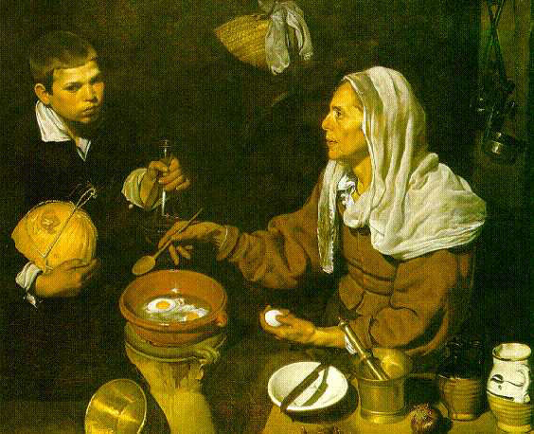 | 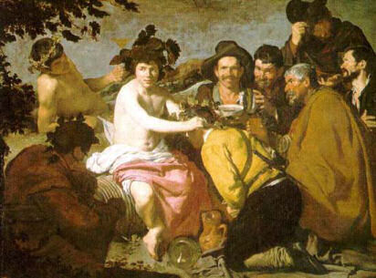 | 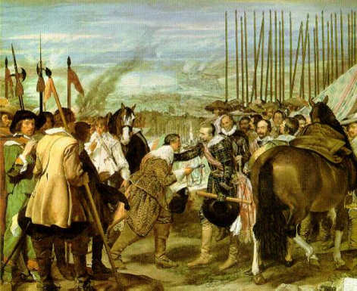
VENUS DEL MIRALL 1650 | LES MENINES 1656 | LES FILADORES 1657
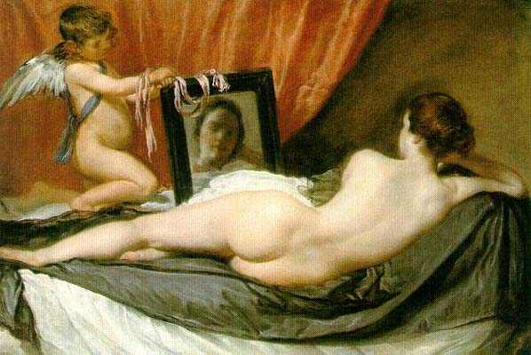 | 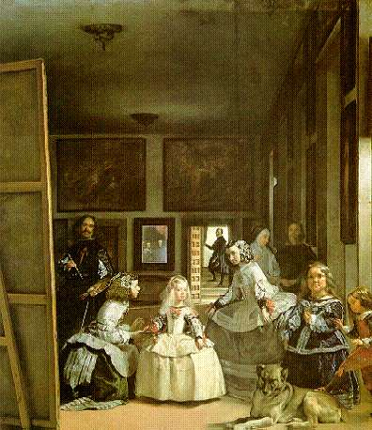 | 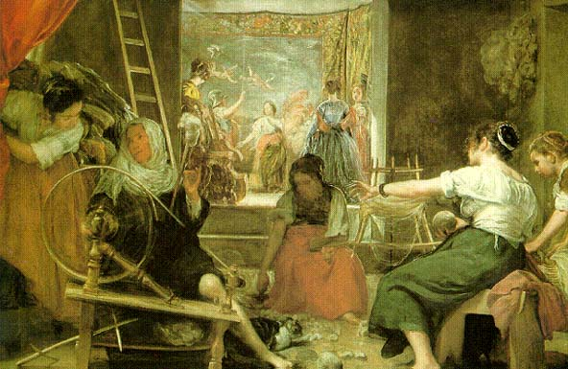

OBRA PICTÒRICA DE DIEGO RODRÍGUEZ DE SILVA I VELÁZQUEZ (SEVILLA 06/06/1599 - MADRID 06/08/1660)
VELLA FREGINT OUS 1618 | LA FESTA DE BACUS 1628 | LA RENDICIÓ DE BREDA 1634/35
- Etapa sevillana.  - Tema de la vida quotidiana.  - Estris de cuina.  - Colors càlids: marrons de l’ombra, groc del meló, vermell de la cassola, ocre de la taula, ...  - Edimburg. Galeria Nacional d’Escòcia. | - Els borratxos.  - Tema mitològic.  - 1ªetapa madrilenya.  - Dionís, el déu del vi o Bacus, està rodejat de personatges de taberna.  - Il·luminació de Bacus.  - Madrid. Museu del Prado. | - Les llances. És un quadre gran.  - Tema històric. Guerra de Flandes.  - 2ªetapa madrilenya.  - Nassau (Flandes) entre les claus de la ciutat a Spínola (Espanya).  - Autoretrat de Velázquez,  - Guanyadors a una banda i vençuts a l’altra.  - Madrid. Museu del Prado.
VENUS DEL MIRALL 1650 | LES MENINES 1656 | LES FILADORES 1657
- 2n viatge a Itàlia.  - Tema miològic.  - Venus, deessa de la bellesa, es mira al mirall, aguantat pel seu fill Cupido, com si fos una dona qualsevol.  - Londres. National Gallery. | - 3ª etapa madrilenya.  - Velázquez està fent un retrat al rei Felip IV i a la seva dona Mariana.  - Al mig la infanta Margarida.  - A l’esquerra una dama i a la dreta una altra, una nana i un nen amb un gos.  - Al darrere dos religiosos i al fons un majordom.  - Madrid. Museu del Prado. | - 3ª etapa madrilenya.  - Dues interpretacions:  - Tres dames fent una visita a una fàbrica de tapissos de Madrid.  - La faula d’Aracne, aquesta fa un tapís on surt Júpiter, Minerva la seva filla, s’enfada amb Aracne i la condemna a ser una aranya i teixir tota la seva vida.  - Madrid. Museu del Prado.

